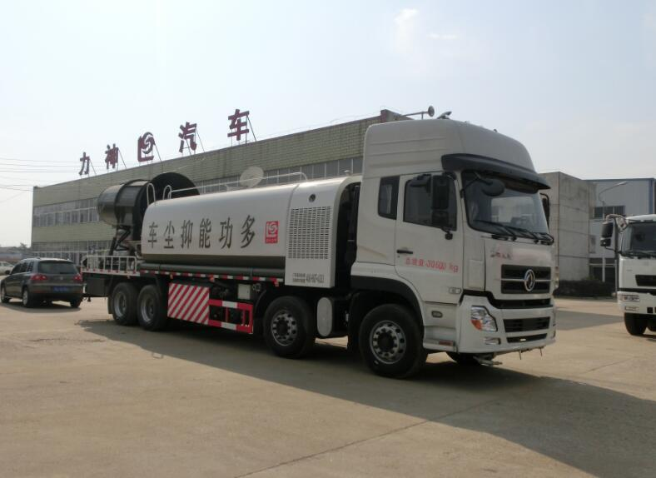
东风牌5310TDYE5型多功能抑尘车
【主要技术参数】
产品商标 | 东风牌 | 公告批次 | 309
产品名称 | 5310TDYE5型多功能抑尘车 | 产品号 | ZM0BN5VW05T
总质量(Kg) | 30600 | 罐体容积(m3)
额定载质量(Kg) | 11000 | 外形尺寸(mm) | 12000×2500×3980
整备质量(Kg) | 19405 | 货厢尺寸(mm) | ××
额定载客(人) |  | 准拖挂车总质量(Kg)
驾驶室准乘人数(人) | 3 | 载质量利用系数
接近角/离去角(°) | 22/10 | 前悬/后悬(mm) | 1460/2740
轴数 | 4 | 轴距(mm) | 1950+4200+1350,1950+4500+1350,1950+4600+1350,2150+4200+1350,2150+4500+1350,2150+4600+1350,1850+4600+1350,1850+4800+1350
轴荷(Kg) | 6300/6300/18000(二轴组) | 最高车速(Km/h) | 90
其它 | 随底盘选装驾驶室.侧,后防护装置材料材质:Q235B,侧,后防护均用螺栓连接,后部防护装置断面尺寸(宽×高)60×100(mm),后部防护离地高度:540mm.后伸量900mm.装备ABS,ABS的型号为ABS-E 4S/4M,生产厂家为威伯科汽车控制系统(中国)有限公司.除尘装置采用广东梅州风华环保设备有限公司所研发的实用新型专利"车载移动式环保除尘喷雾设备",专利号:ZL201120458145.8;选装湖南九九矿安装备有限公司所研发的高效节能专利"高效节能风送式喷雾除尘机",专利号:ZL201420094123.1.
【底盘技术参数】
底盘型号 | EQ1310GD5NJ | 底盘名称 | 载货汽车底盘（二类）
商标名称 | 东风牌 | 生产企业 | 东风商用车新疆有限公司
外形尺寸(mm) | 11410,11710,11810×2500×3030,3600 | 轮胎数 | 12
接近角/离去角(°) | 22/12,21/12 | 轮胎规格 | 10.00-20 18PR,10.00R20 18PR,11.00-20 16PR,11.00R20 16PR,295/80R22.5 16PR
钢板弹簧片数 | 8/8/10,3/3/4,9/9/10,9/9/13 | 前轮距(mm) | 1940/1940,2027/2027
燃料种类 | NG | 后轮距(mm) | 1860/1860
排放标准 | GB17691-2005国Ⅴ,GB18285-2005,GB11340-2005
发动机型号 | 发动机生产企业 | 排量(ml) | 功率(Kw)
YC6MK300N-50  YC6MK340N-50  YC6MK375N-50  YC6K1342N-50 | 广西玉柴机器股份有限公司  广西玉柴机器股份有限公司  广西玉柴机器股份有限公司  玉柴联合动力股份有限公司 | 10338  10338  10338  12936 | 221  250  276  309

